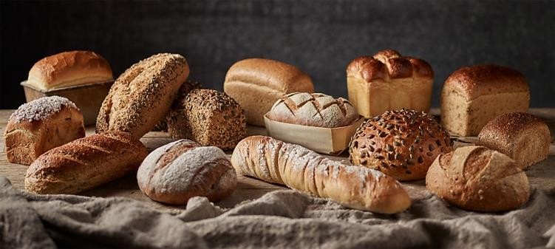

**Мифы о хлебе**

**Миф №1. Хлеб очень калориен**

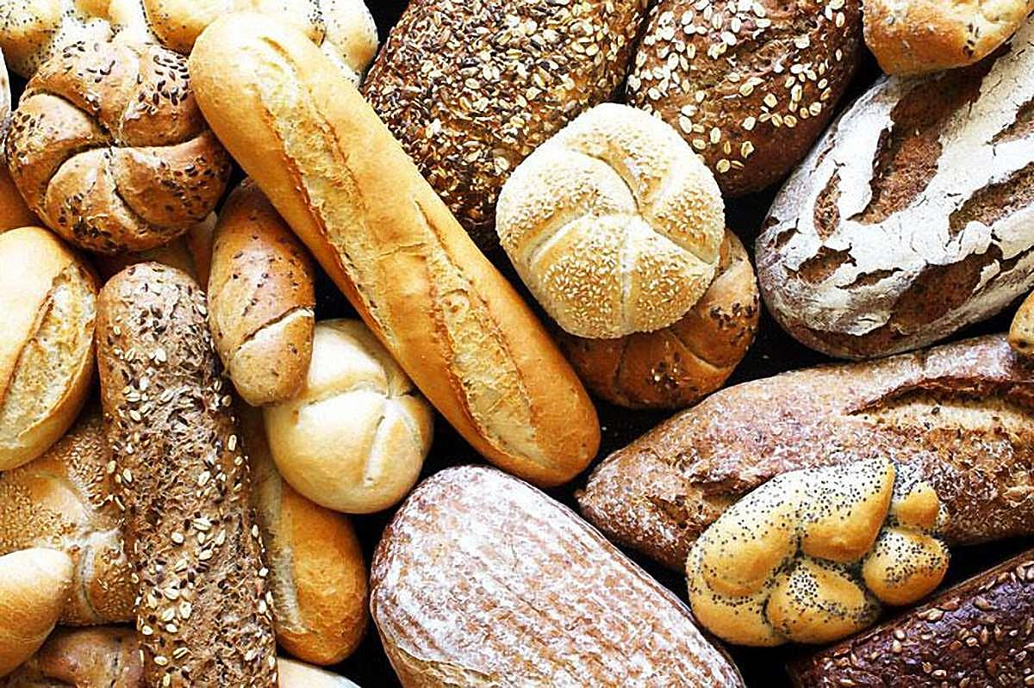

На самом деле — нет. В ста граммах белого пшеничного хлеба содержится примерно 250 калорий. Для сравнения: в таком же количестве грецких орехов — 650 калорий, свиной отбивной — 520, варено-копченой колбасы — 450 калорий. Если съедать по кусочку при каждом приеме пищи, это не отразится на фигуре. Даже во время лечебной диеты врачи не отменяют полностью этот продукт.

Дневная норма хлеба для человека без избыточного веса — 150 граммов, — говорит врач-диетолог. Важно даже не количество хлеба, а то, что вы кладете на него. В основном к избыточному весу приводит большое количество жира в еде, а не углеводы. Кусочек хлеба, съеденный за обедом, или бутерброд с маслом и колбасой имеют совершенно разную калорийность.

Другое дело, если речь идет о хлебе с семечками, орехами, медом и сухофруктами. Эти добавки, конечно, полезны, но не стоит забывать и про их высокую калорийность. Такой хлеб по питательной ценности сравним с десертом. К тому же надо обладать железной волей, чтобы съесть всего один кусочек. А одна упаковка полезного лакомства легко покрывает половину дневной нормы калорий.

**Миф №2. Дрожжевой хлеб вреден**

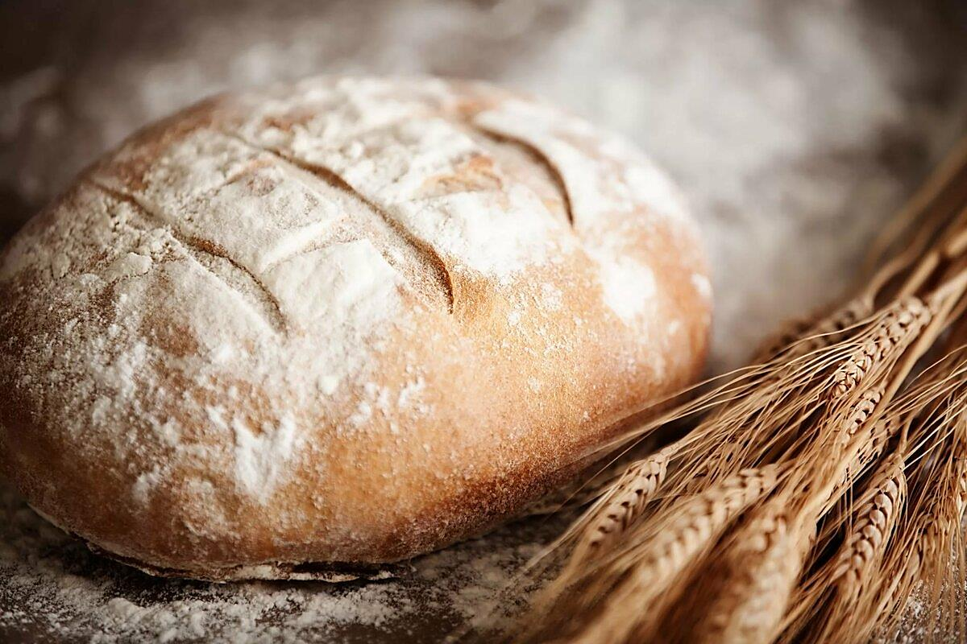

Дрожжи — это всадник Апокалипсиса для людей "правильного" питания. Гнилостные процессы в кишечнике, способность подавлять иммунитет и провоцировать онкологические заболевания, диабет — вот лишь некоторые обвинения в адрес этих микроорганизмов. Но до сих пор нет ни одного серьезного научного исследования, которое бы подтвердило правдивость этих утверждений в отношении пекарских дрожжей.

Дрожжи нужны в тесте для того, чтобы хлеб поднялся, стал пышным и воздушным. Во время выпечки дрожжи погибают от высокой температуры: для этого достаточно 60 °C, а в печи температура превышает 90 °C

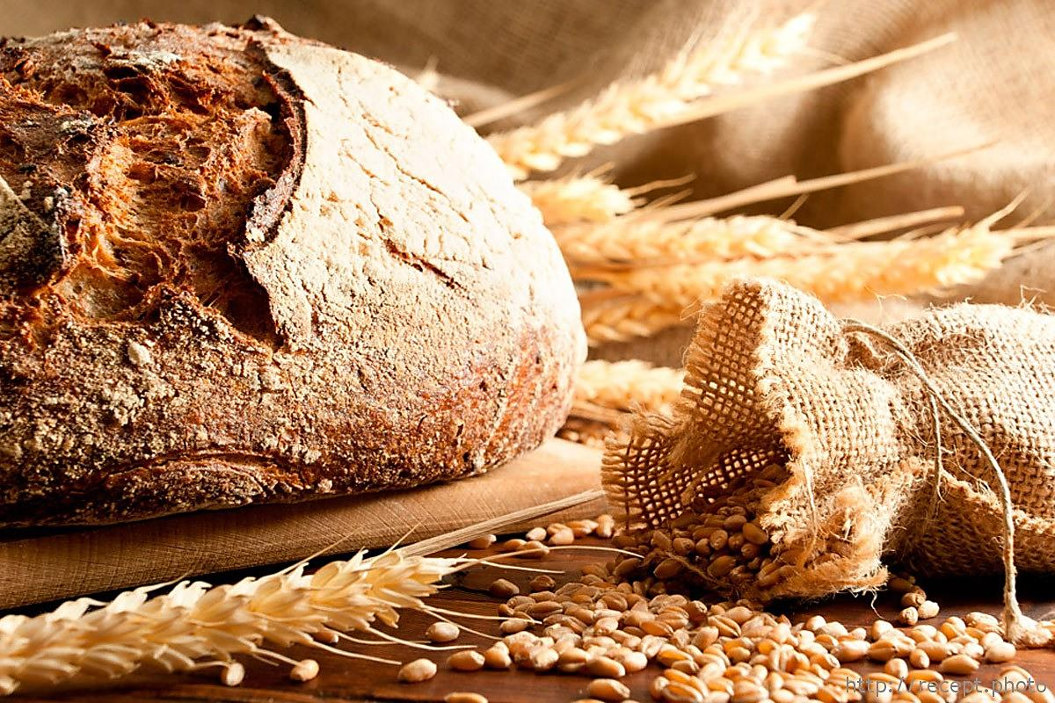

**Миф №3. Бездрожжевой хлеб полезнее**

На самом деле это не более чем маркетинговый ход. Бездрожжевой хлеб действительно делают без применения пекарских дрожжей, их заменяют закваской — специальным составом, обеспечивающим брожение.

Закваска бывает солодовой, ржаной, хмелевой, кефирной, и задача у нее та же, что и у пекарских дрожжей, — поднимать тесто. Но и в ней тоже есть дрожжи, — объясняет диетолог. Откуда они там берутся? Все просто: мука, фрукты, молоко — нестерильны, на них из окружающей среды оседают миллионы микроорганизмов, в том числе и споры дрожжей. Поэтому, даже если смешать муку с простой водой, вскоре она приобретет кисловатый вкус и начнет бродить.

Закваска может повлиять на вкусовые качества хлеба, но не на его пользу для здоровья.

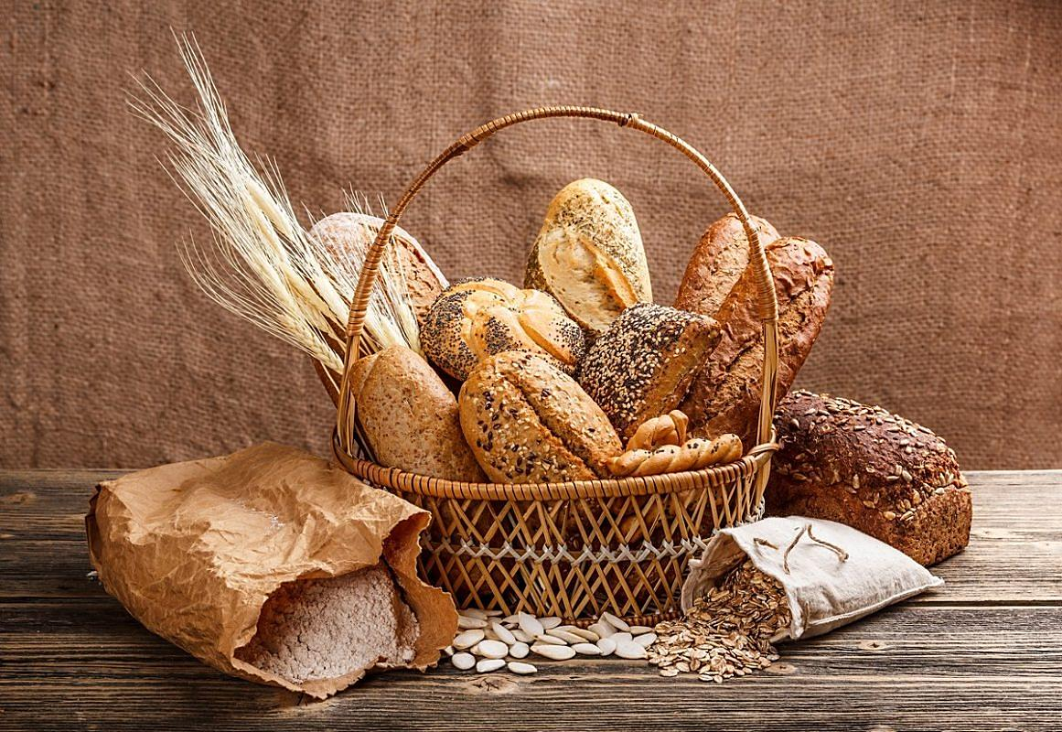

**Миф №4. Хлеб это продукт-пустышка**

Смотря какой хлеб. Белый, сделанный из муки высшего сорта, действительно, лишь быстро обеспечивает энергией, потому что содержит простые углеводы, которые затем расщепляются в глюкозу, то есть в сахар. Дело в том, что для производства такой муки берут богатую крахмалом сердцевину зерна, очищая от оболочек, в которых и содержатся все витамины и микроэлементы. А вот цельнозерновой хлеб и хлеб с отрубями богаты витаминами группы B, минералами, клетчаткой.

Попадая в кишечник, клетчатка разбухает, впитывает в себя холестерин, соли тяжелых металлов, желчные кислоты и выводит их из организма. Витамины группы B стабилизируют уровень сахара в крови, нормализуют работу нервной системы, помогают человеку противостоять стрессам, — рассказывает диетолог.

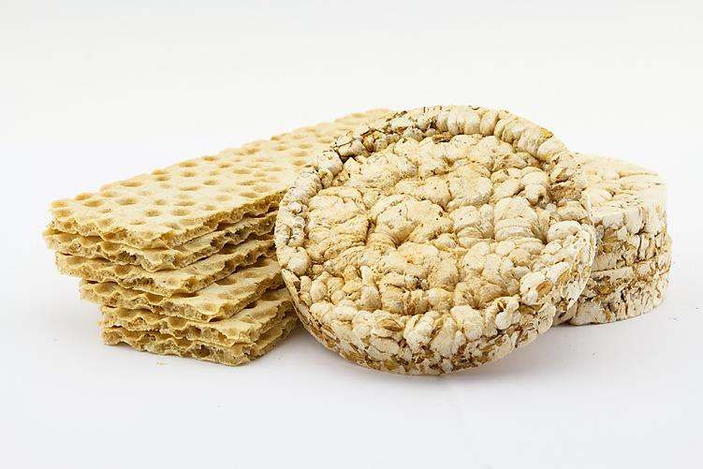

**Миф №5. Хлеб лучше заменять хлебцами**

Хлебцы часто выбирают те люди, которые хотят похудеть. И попадают в ловушку, умело расставленную маркетологами: на самом деле от хлебцев поправиться можно гораздо быстрее, чем от хлеба.

В ста граммах хлебцев содержится от 350 до 400 калорий — ведь это сухой продукт, плотность у него выше, чем у хлеба. И незаметно для себя съесть целую пачку хлебцев очень легко, ведь кажется, что вы едите воздушный продукт

А хлебцы с добавлением соли, специй, имбиря или ягод лишь усиливают аппетит.

Гречневые и ржаные хлебцы богаты клетчаткой и пищевыми волокнами и являются незаменимым продуктом для людей с запорами, но вот больным гастритом или язвой желудка они категорически противопоказаны. При таких диагнозах спасением для пациентов становится именно белый хлеб, чуть подсушенный в духовке.

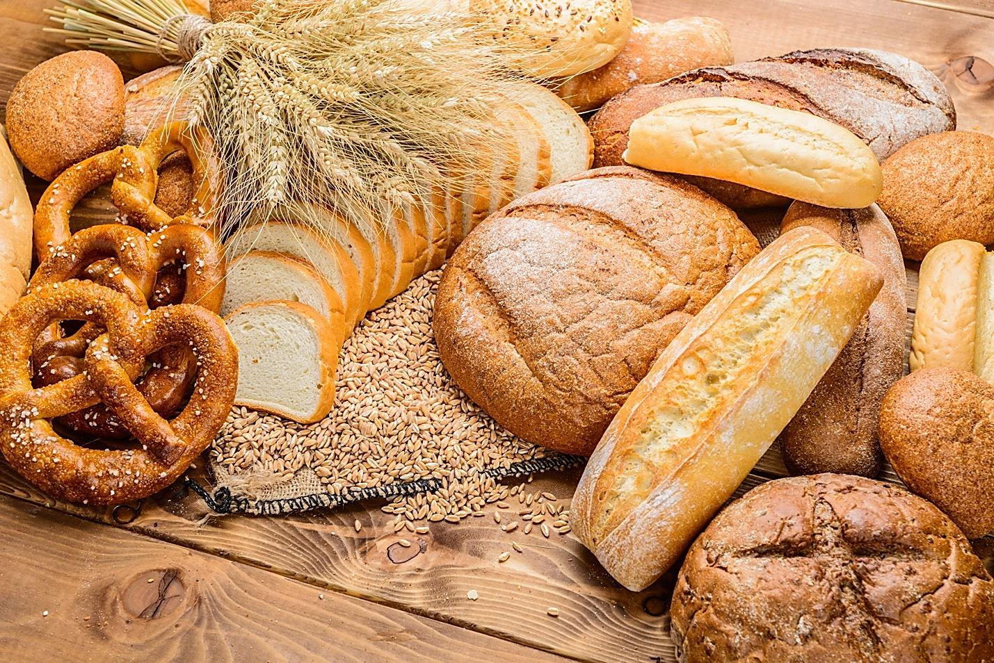

**Как правильно выбрать хлеб?**

Недорогой хлеб по питательной ценности ничем не отличается до дорогого. При выборе главное — обращать внимание на то, как выглядит батон: нет ли трещин на корочке, не расплывшейся ли он формы, нет ли влаги на пленке упаковки.

Конденсат на пакете говорит о том, что хлеб упаковали, недостаточно охладив после выпечки. Повышенное содержание влаги на пленке может вызвать плесневение продукта, поэтому такой хлеб лучше не покупать, — говорит директор хлебопекарной промышленности. Качественный батон при нажатии быстро восстанавливает свою форму — это свидетельствует о хорошей клейковине муки, из которой был выпечен хлеб.